Matematika 8. třída 2. – 3. 11.
1) kontrola minulých úkolů – provedeme na online hodině v pondělí
2) opište si do školního sešitu:
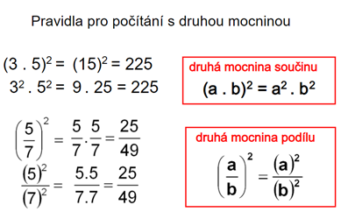
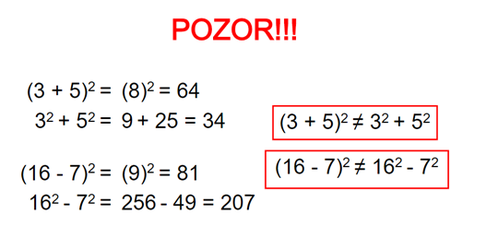
Naučit se zpaměti:
a | 1 | 2 | 3 | 4 | 5 | 6 | 7 | 8 | 9 | 10 | 11 | 12 | 13 | 14 | 15
a² | 1 | 4 | 9 | 16 | 25 | 36 | 49 | 64 | 81 | 100 | 121 | 144 | 169 | 196 | 225

Pořadí početních operací:
1) závorky
2) mocnina a odmocnina
3) násobení a dělení
4) sčítání a odčítání

11 – 5² – (–1)² = 11 – 25 – 1 = –15
5 – 4 . 3² = 5 – 4 . 9 = 5 – 36 = – 31
(–6)² . 10 – 3² = 36 . 10 – 9 = 360 – 9 = 351
– 4² + (– 3)² : 3 = – 16+ 9 : 3 = – 16 + 3 = – 13
4 – (–2² – 7) = 4 – (–4 – 7) = 4 – (– 11) = 4 + 11 = 15
1 – 5² . 3 = 1 – 25 . 3 = 1 – 75 = – 74

3) vypracujte v PS 54 – dokončit celou stránku + 55/16
Iveta Kubová

